Onderschriften en credits beeldmateriaal Modern Nederland 1963-1989. De vormgeving van een gidsland.

Alle zaalbeelden zijn gemaakt door Ben Nienhuis

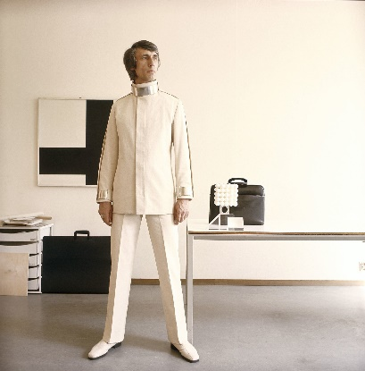
Ontwerper Wim Crouwel in een pak van Alice Edeling voor Avenue magazine, Paul Huf/MAI

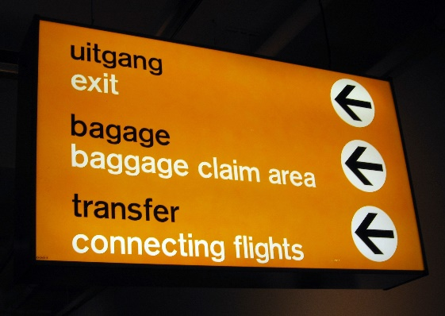
Ontwerp Schiphol door Benno Wissing, Husky/Wikimedia Commons

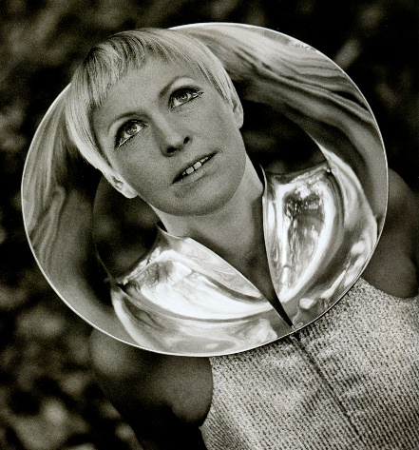
Halskraag Emmy van Leersum, 1968
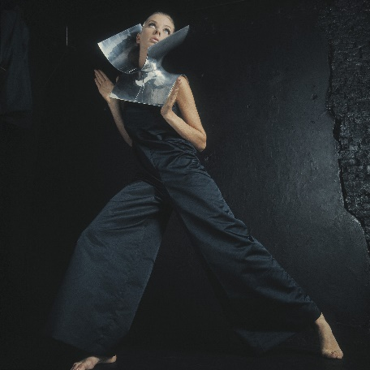
Sonja Bakker met sieraden van Gijs Bakker & Emmy van Leersum voor Het Stedelijk Museum Amsterdam 1967, Matthijs Schrofer/MAI

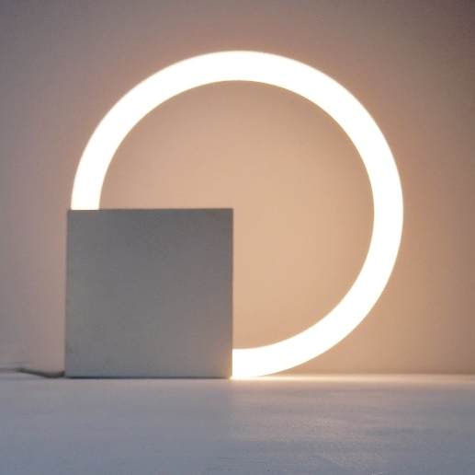
Cirkellamp van Aldo van den Nieuwelaar

